Tên: Trần Nguyễn Minh Khôi
Lớp: CNPM1
Môn: QLDAPM
Lab11
Bài 1:
Phần mềm Monday:
Em đặt Item lớn bên ngoài sẽ là 1.
Các item tiếp theo sẽ là 11, 1.2,….
Dưới nó sẽ là 1.1.1,….
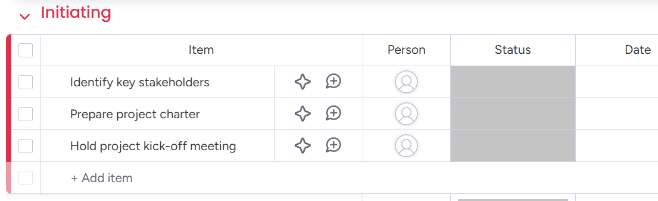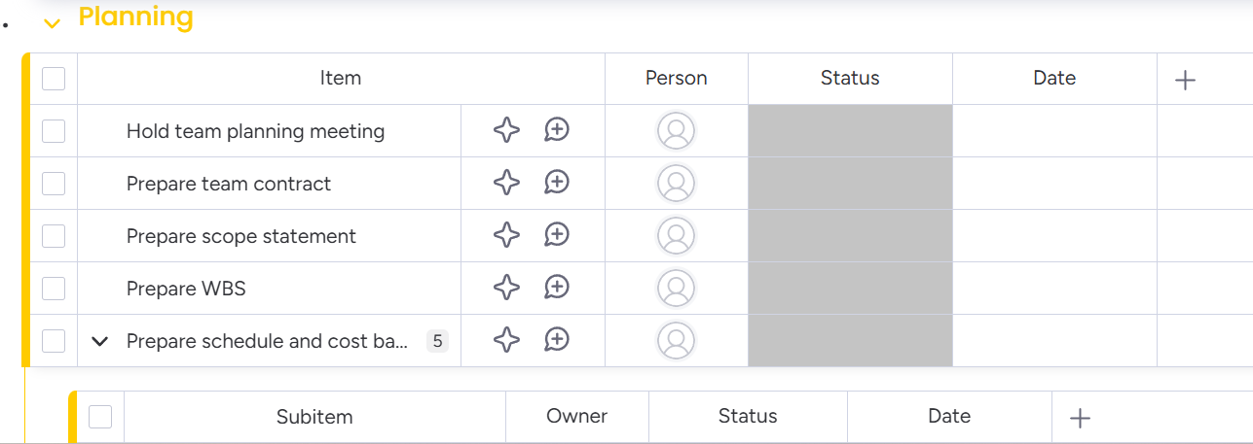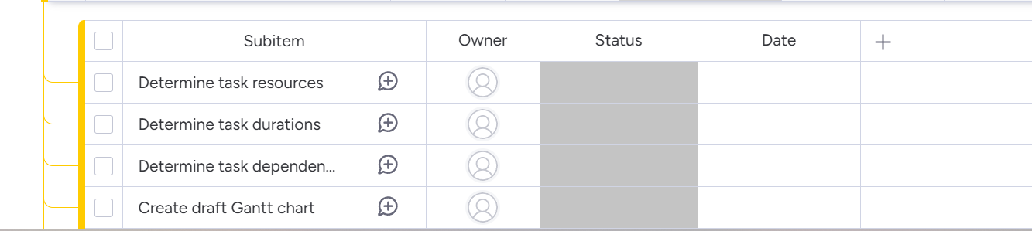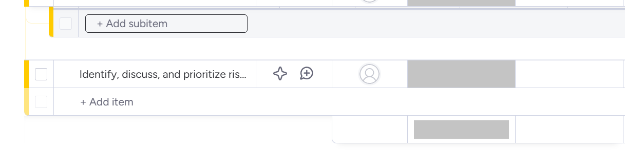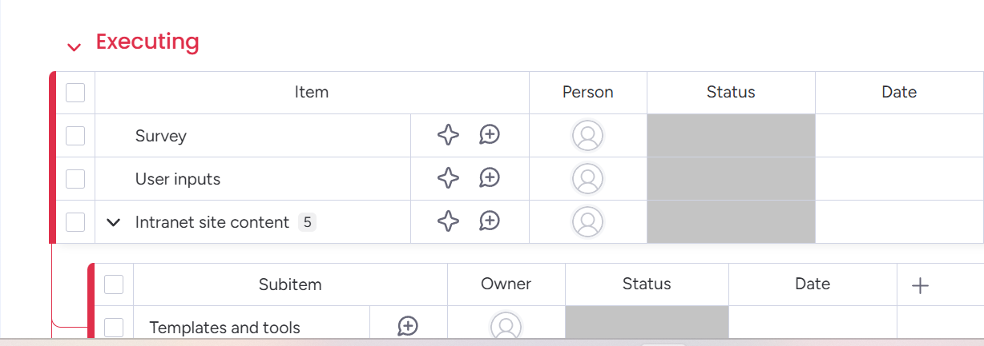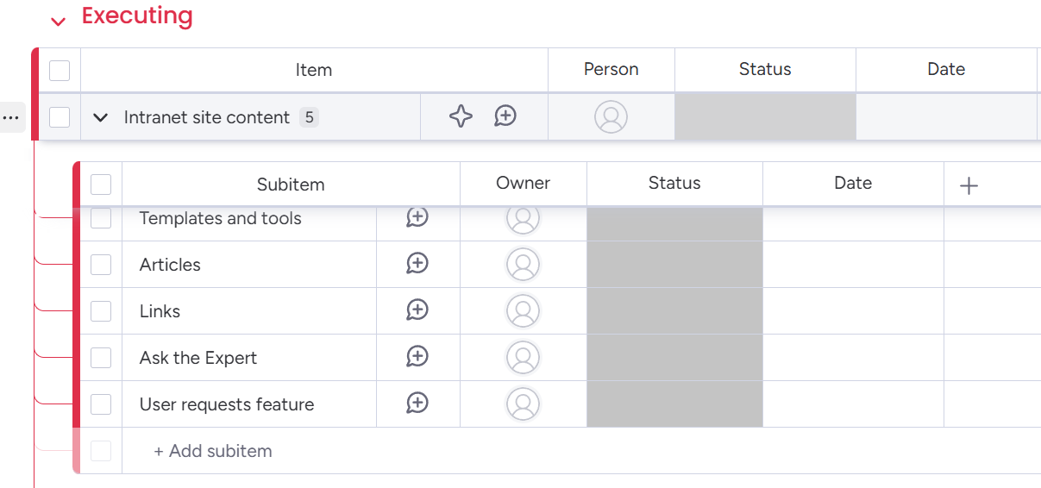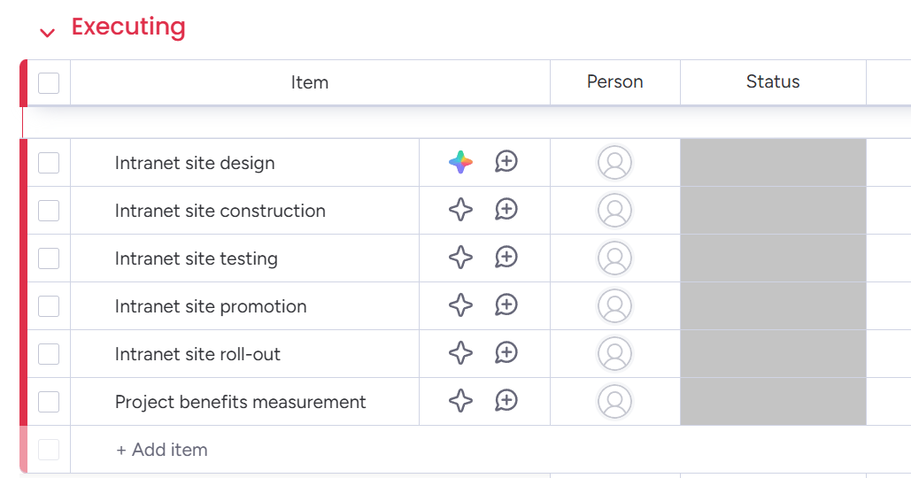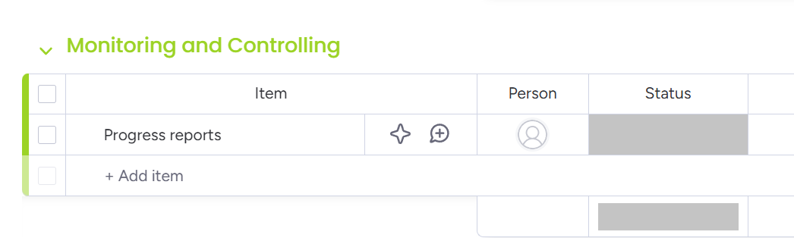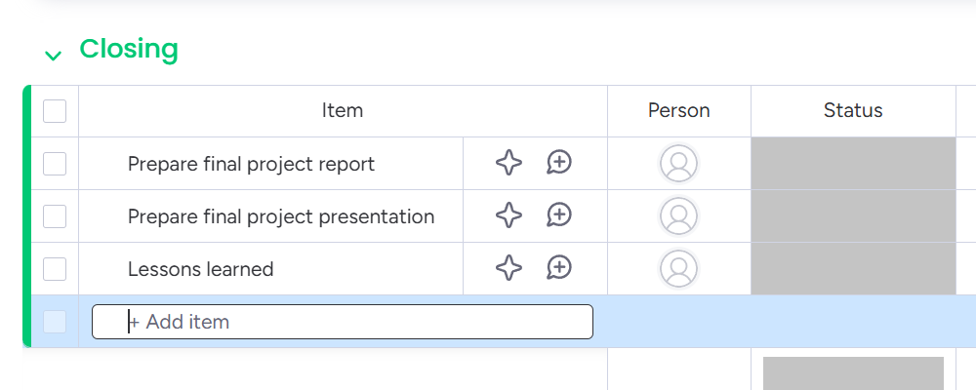
GanttPro:
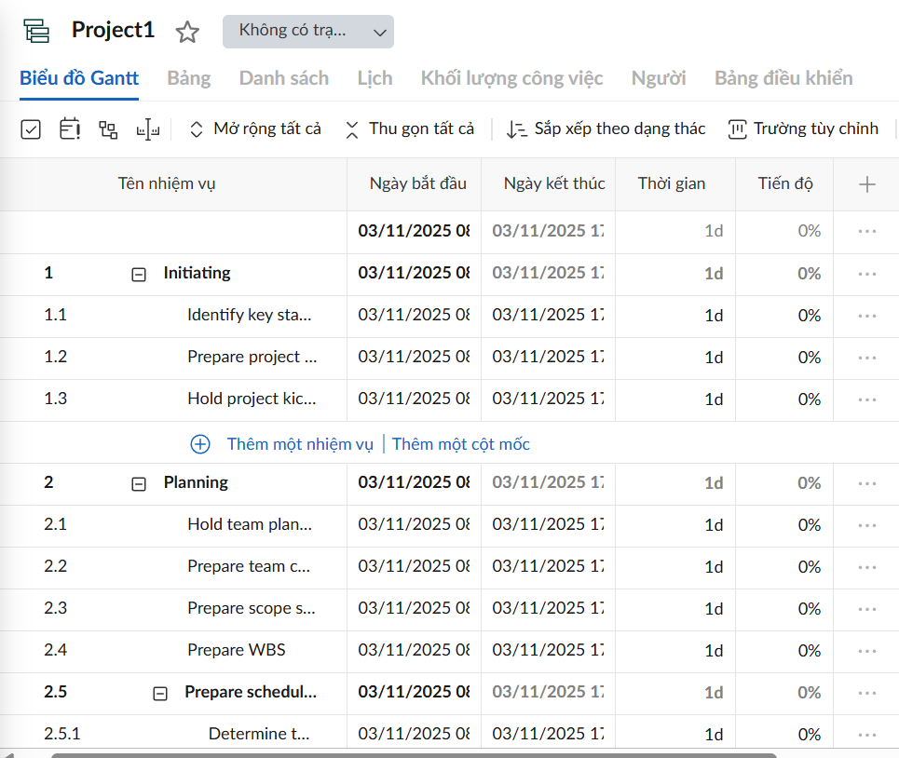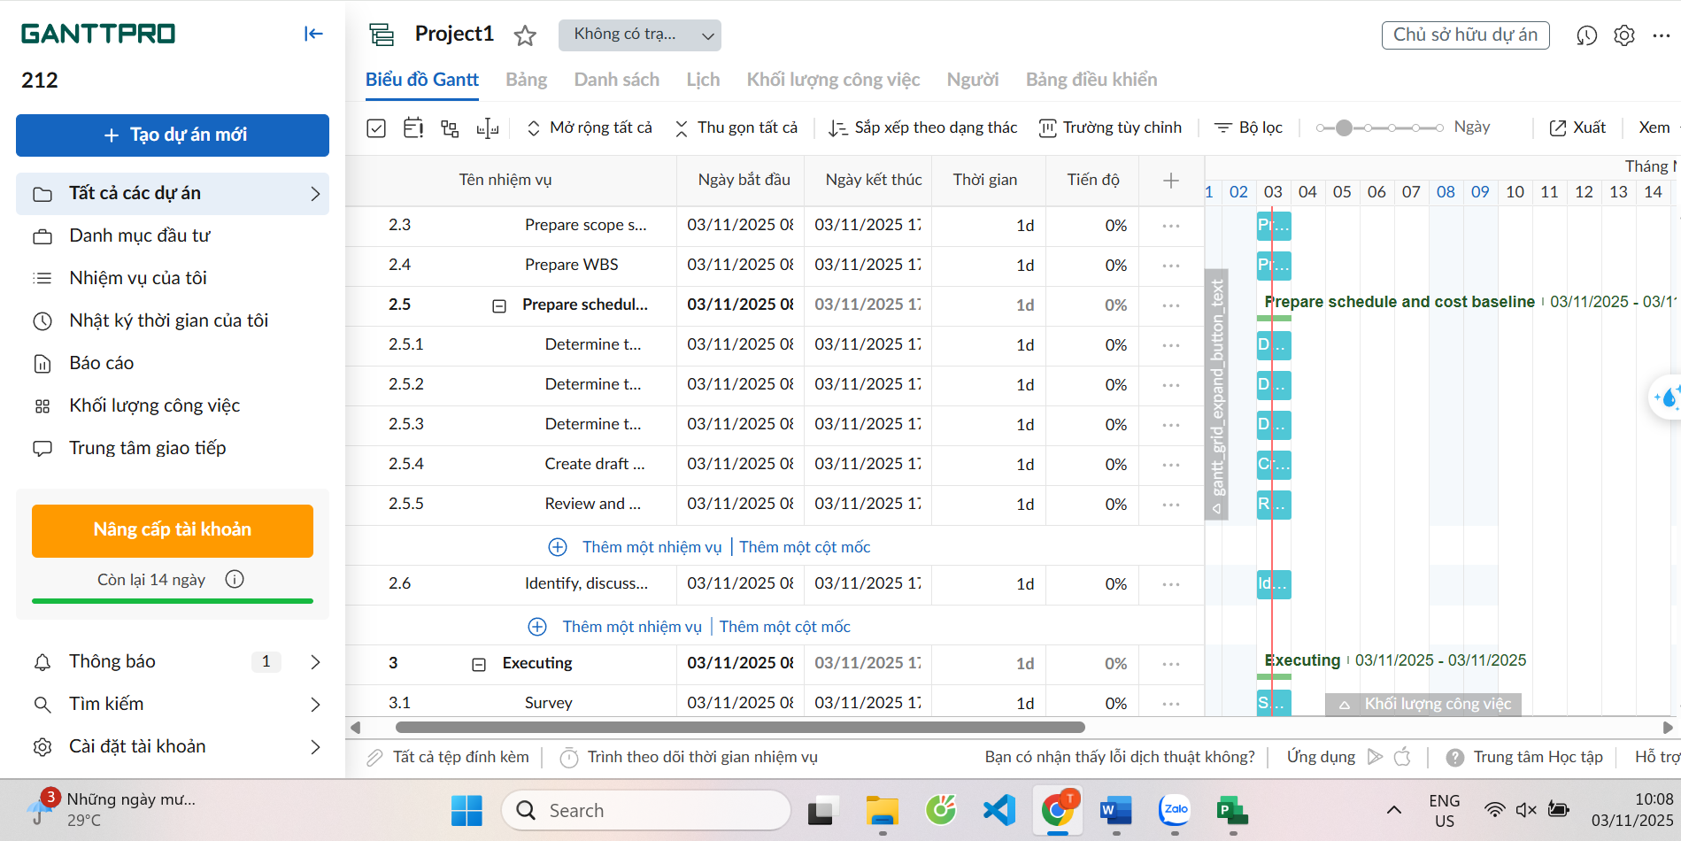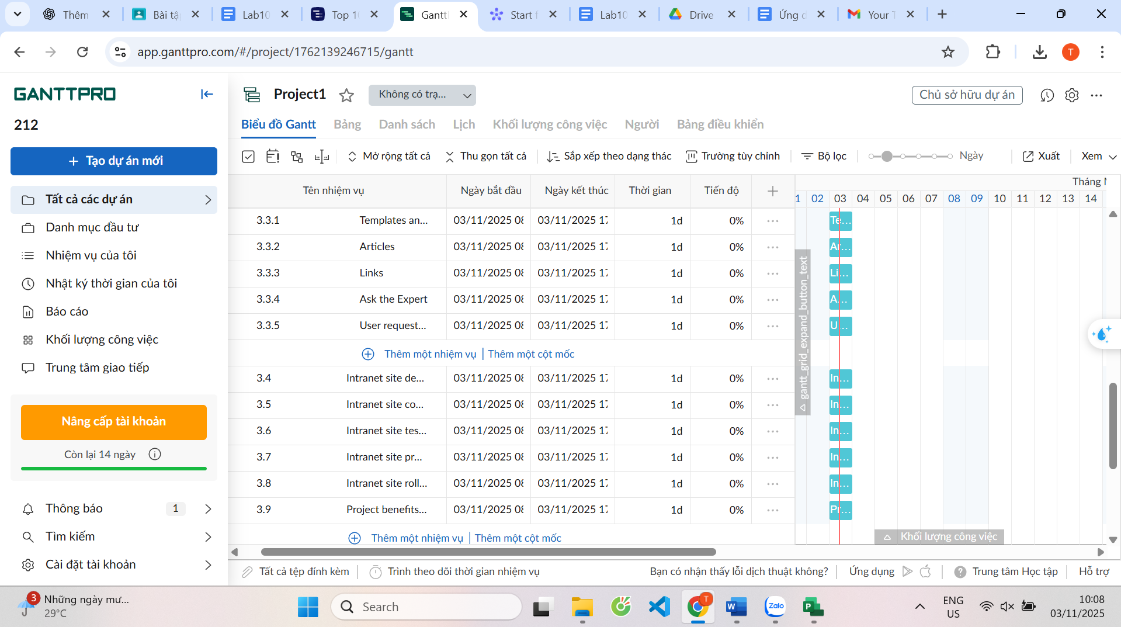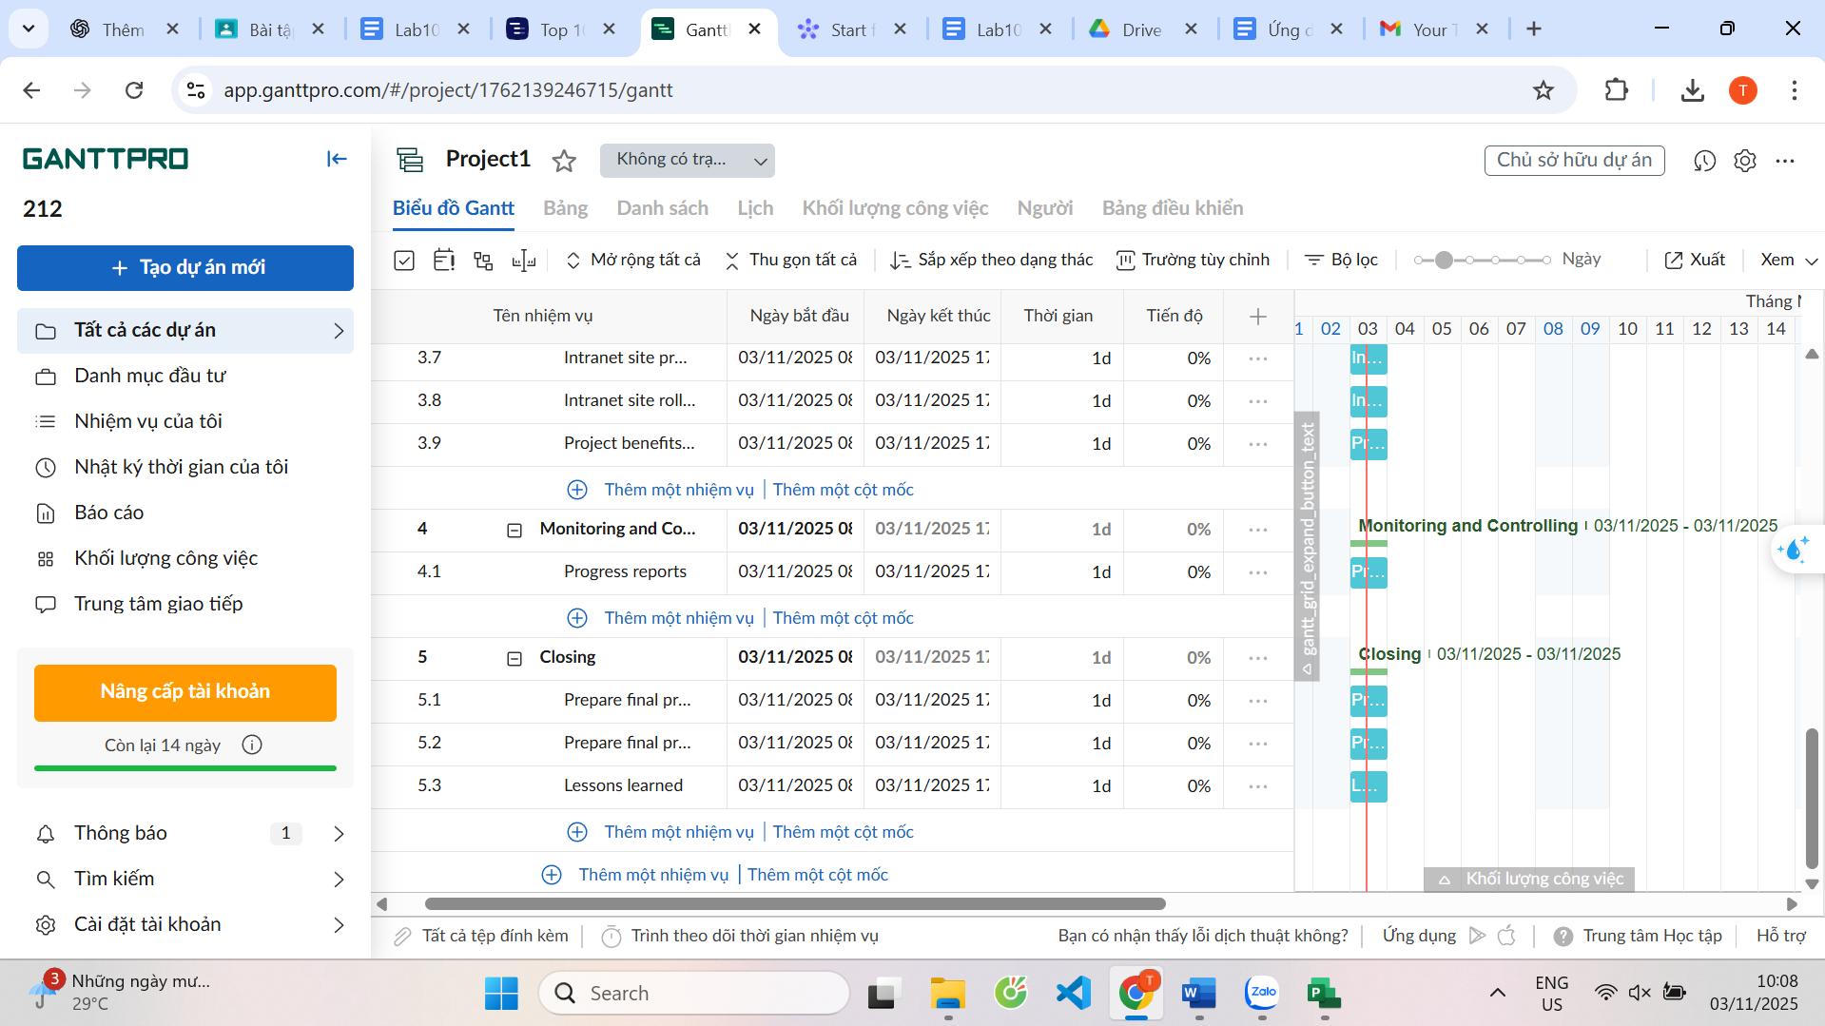
Bài 2:
GIỚI THIỆU:
Cấu trúc phân rã công việc (WBS – Work Breakdown Structure) cho dự án “Ứng dụng Cảnh báo Sức khỏe Dựa trên Chỉ số Không khí (AQI)” được xây dựng nhằm cung cấp một cái nhìn có hệ thống và chi tiết về toàn bộ khối lượng công việc cần thực hiện trong suốt vòng đời của dự án. WBS đóng vai trò là công cụ quản lý trọng yếu, giúp nhóm dự án xác định rõ phạm vi công việc, trình tự thực hiện, sản phẩm bàn giao, đồng thời hỗ trợ quá trình lập kế hoạch tiến độ, phân bổ nguồn lực và ước lượng chi phí một cách chính xác và hiệu quả.
Dự án hướng đến việc phát triển một ứng dụng đa nền tảng (web và di động) cho phép người dùng theo dõi, tra cứu và hiển thị Chỉ số Chất lượng Không khí (AQI) theo thời gian thực tại nhiều thành phố khác nhau. Hệ thống hỗ trợ tìm kiếm thủ công theo tên thành phố hoặc tự động xác định vị trí qua GPS, từ đó cung cấp cảnh báo sức khỏe và khuyến nghị an toàn tương ứng với mức độ ô nhiễm. Ứng dụng cũng tích hợp các API bên thứ ba như WAQI và OpenAQ để thu thập và cập nhật dữ liệu AQI theo thời gian thực.
Tùy theo giai đoạn lập kế hoạch, WBS có thể được thể hiện ở các mức độ chi tiết khác nhau:
- Phiên bản cấp cao được dùng trong kế hoạch tổng thể nhằm phác thảo các giai đoạn chính của dự án.
- Phiên bản chi tiết hơn được trình bày trong phụ lục hoặc kế hoạch kỹ thuật để mô tả cụ thể từng nhiệm vụ, sản phẩm bàn giao và mốc hoàn thành.
Trong tài liệu này, WBS được phát triển đến cấp độ thứ ba, giúp minh họa rõ ràng các gói công việc, hạng mục và sản phẩm chính của dự án. Ở giai đoạn triển khai thực tế, cấu trúc này sẽ tiếp tục được mở rộng chi tiết hơn theo nguyên tắc “8 đến 80”, nghĩa là mỗi gói công việc (work package) nên có khối lượng tương đương từ 8 đến 80 giờ làm việc, nhằm đảm bảo tính khả thi, dễ quản lý, đo lường và kiểm soát tiến độ.
WBS trong tài liệu này bao gồm toàn bộ các hoạt động từ khởi động, phân tích, thiết kế, phát triển backend & frontend, tích hợp cơ sở dữ liệu, kiểm thử, đánh giá hiệu năng, đến triển khai và bảo trì hệ thống. Mỗi cấp độ của WBS thể hiện mối quan hệ phân rã logic giữa các giai đoạn, hỗ trợ nhóm dự án trong việc xác định phạm vi, theo dõi tiến độ, phân bổ nguồn lực và đánh giá chất lượng xuyên suốt quá trình phát triển sản phẩm.
XEM CẤU TRÚC CÂY:
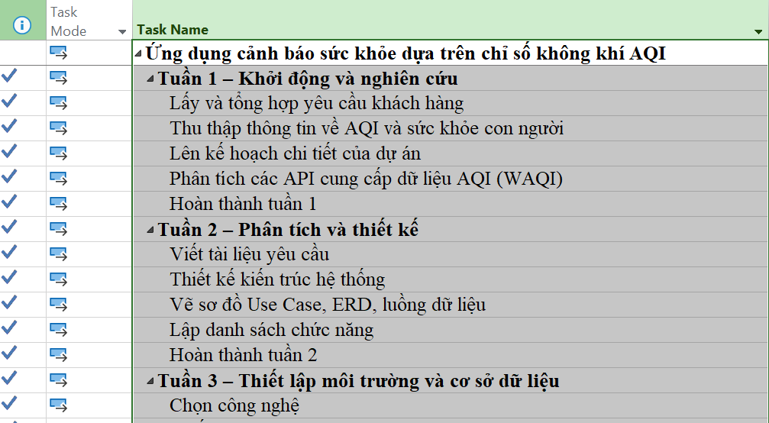
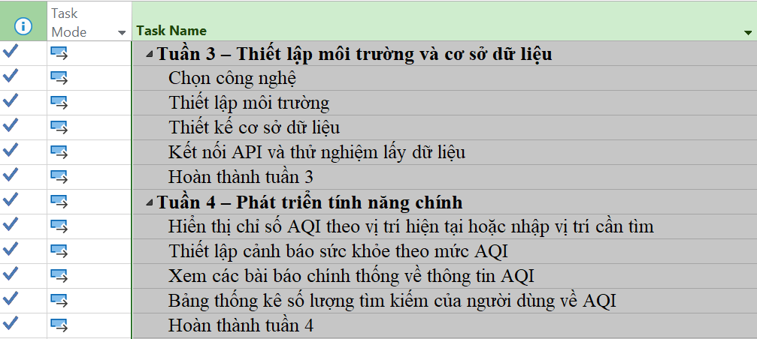
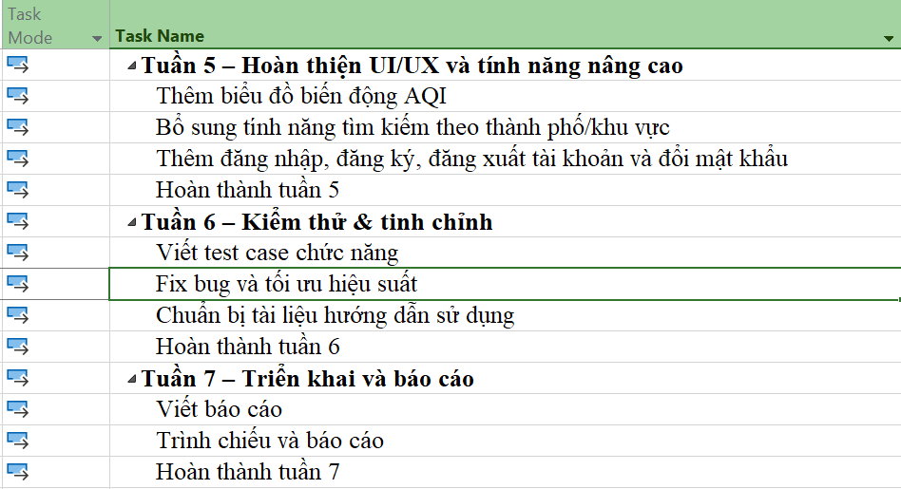
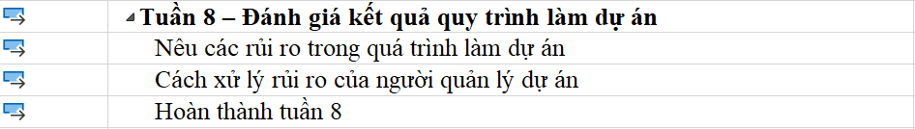

Cấp | Mã WBS | Tên Hạng Mục | Mô Tả / Định Nghĩa
1 | 1 | Dự án Ứng dụng Cảnh báo Sức khỏe Dựa trên Chỉ số Không khí AQI | Toàn bộ các công việc cần thiết để phát triển, kiểm thử và triển khai hệ thống ứng dụng cảnh báo sức khỏe dựa trên dữ liệu AQI.
2 | 1.1 | Khởi động & Nghiên cứu | Các công việc nhằm xác định phạm vi dự án, nghiên cứu cơ sở lý thuyết và nguồn dữ liệu AQI.
3 | 1.1.1 | Thu thập thông tin AQI & tác động sức khỏe | Thu thập tài liệu, báo cáo và nghiên cứu về ảnh hưởng của AQI đến con người.
3 | 1.1.2 | Tìm hiểu API (WAQI, OpenAQ) | Phân tích cấu trúc dữ liệu, cơ chế request/response và giới hạn truy cập của các API.
3 | 1.1.3 | Phân tích yêu cầu người dùng | Xác định các chức năng chính như tìm kiếm thành phố, GPS, xem biểu đồ AQI, cảnh báo sức khỏe.
3 | 1.1.4 | Lập kế hoạch dự án (timeline, mốc tuần) | Xác định mốc tuần 1–8, sản phẩm bàn giao từng tuần, cách theo dõi tiến độ.
3 | 1.1.5 | Hoàn thành tuần 1 | Tổng hợp đầu ra tuần 1 và xác nhận phạm vi.
2 | 1.2 | Phân tích & Thiết kế hệ thống | Xây dựng bản thiết kế tổng thể của hệ thống.
3 | 1.2.1 | Viết tài liệu yêu cầu | Soạn thảo BRD/SRS mô tả yêu cầu nghiệp vụ và kỹ thuật.
3 | 1.2.2 | Thiết kế kiến trúc hệ thống | Mô hình 3 lớp: React (FE), FastAPI (BE), MongoDB/Redis (DB/Cache).
3 | 1.2.3 | Vẽ sơ đồ Use Case, ERD, luồng dữ liệu | Mô tả tác nhân, chức năng, thực thể dữ liệu & dòng chảy thông tin.
3 | 1.2.4 | Xác định chức năng ứng dụng | Liệt kê module: tra cứu AQI theo tên/GPS, bản đồ, biểu đồ, cảnh báo, bài viết, thống kê, quản trị.
3 | 1.2.5 | Hoàn thành tuần 2 | Đóng gói tài liệu thiết kế và được duyệt.
2 | 1.3 | Thiết lập môi trường & Cơ sở dữ liệu | Chuẩn bị nền tảng kỹ thuật và môi trường phát triển.
3 | 1.3.1 | Chọn công nghệ | Python/FastAPI, ReactJS, MongoDB, Redis, n8n cho ETL/lưu lịch sử.
3 | 1.3.2 | Cài đặt môi trường phát triển | Thiết lập venv/node modules, cấu hình BE/FE, Docker (nếu dùng).
3 | 1.3.3 | Thiết kế cơ sở dữ liệu | Tạo collections: users, aqi_data, search_logs, auth_logs, articles.
3 | 1.3.4 | Tích hợp API AQI & thử nghiệm | Kết nối WAQI/OpenAQ, lưu snapshot qua n8n, kiểm thử token/limit.
3 | 1.3.5 | Hoàn thành tuần 3 | Chốt môi trường, DB seed dữ liệu mẫu.
2 | 1.4 | Phát triển tính năng chính | Lập trình các chức năng cốt lõi của hệ thống.
3 | 1.4.1 | Tra cứu AQI theo tên/GPS | API BE gọi WAQI theo city hoặc (lat,lon); tìm trạm gần nhất.
3 | 1.4.2 | Cảnh báo & khuyến nghị sức khỏe | Map AQI → mức cảnh báo, màu, lời khuyên; gửi toast/notify.
3 | 1.4.3 | Xem bài báo liên quan | Danh sách bài viết, mở chi tiết (link/preview).
3 | 1.4.4 | Thống kê lịch sử tìm kiếm | Bảng/biểu đồ lượt tra cứu theo city/GPS, theo user/time.
3 | 1.4.5 | Hoàn thành tuần 4 | Demo luồng nghiệp vụ chính end-to-end.
2 | 1.5 | Hoàn thiện UI/UX & tính năng nâng cao | Nâng cấp giao diện và bổ sung chức năng phụ trợ.
3 | 1.5.1 | Biểu đồ biến động AQI | Biểu đồ 7 ngày gần nhất; API trả series theo thời gian.
3 | 1.5.2 | Tìm kiếm theo khu vực/bản đồ | Bản đồ điểm đo; click hiển thị popup AQI tóm tắt.
3 | 1.5.3 | Tài khoản: đăng ký/đăng xuất/đổi mật khẩu | Auth, JWT, đổi mật khẩu, cập nhật hồ sơ.
3 | 1.5.4 | Hoàn thành tuần 5 | Freeze UI/UX & feature nâng cao.
2 | 1.6 | Kiểm thử & Tinh chỉnh | Bảo đảm chất lượng trước triển khai.
3 | 1.6.1 | Viết test case chức năng | Test đăng nhập, tra cứu, GPS, biểu đồ, quyền truy cập.
3 | 1.6.2 | Sửa lỗi & tối ưu hiệu năng | Cache Redis, hạn chế call API, tối ưu truy vấn DB.
3 | 1.6.3 | Tài liệu hướng dẫn sử dụng | Soạn user guide + ảnh minh họa.
3 | 1.6.4 | Hoàn thành tuần 6 | QA sign-off.
2 | 1.7 | Triển khai & Báo cáo | Đưa hệ thống chạy và báo cáo kết quả.
3 | 1.7.1 | Viết báo cáo | Tổng hợp mục tiêu, kiến trúc, kết quả, rút kinh nghiệm.
3 | 1.7.2 | Trình chiếu & demo | Slide, demo live các chức năng chính.
3 | 1.7.3 | Hoàn thành tuần 7 | Nộp báo cáo/bản demo.
2 | 1.8 | Đánh giá & Kết thúc | Tổng kết quy trình dự án, rủi ro và cải tiến.
3 | 1.8.1 | Liệt kê rủi ro dự án | API hạn chế, dữ liệu realtime, GPS, bảo mật, nhân sự part-time.
3 | 1.8.2 | Biện pháp xử lý rủi ro | Cache, fallback, giới hạn tốc độ, log/alert, backup kế hoạch.
3 | 1.8.3 | Hoàn thành tuần 8 | Đóng dự án, bàn giao cuối cùng.

TỪ ĐIỂN WBS (WBS DICTIONARY):
Từ điển WBS chứa toàn bộ thông tin chi tiết về Cấu trúc phân chia công việc (WBS) cần thiết để đảm bảo hoàn thành thành công dự án. Quan trọng nhất, nó bao gồm định nghĩa của từng gói công việc (Work Package) — được xem như các “bản tuyên bố phạm vi nhỏ” trong dự án. Các thành viên tham gia dự án sẽ sử dụng WBS Dictionary để xác định phạm vi cụ thể của công việc mà họ được giao, vì vậy việc mô tả rõ ràng, ngắn gọn và chính xác là rất quan trọng. Ngoài phần định nghĩa, từ điển WBS còn có thể bao gồm thông tin như: mức độ nỗ lực (Level of Effort), mã kiểm soát chi phí, phân công nguồn lực, người chịu trách nhiệm và các chỉ số quản lý khác.

BẢNG THUẬT NGỮ (GLOSSARY OF TERMS):
Thuật ngữ | Định nghĩa
Mức độ nỗ lực (Level of Effort – LOE) | Lượng thời gian hoặc công sức cần thiết để hoàn thành một công việc cụ thể.
Mã WBS (WBS Code) | Mã định danh duy nhất được gán cho mỗi phần tử trong WBS để xác định vị trí của nó trong cấu trúc phân cấp.
Gói công việc (Work Package) | Phần công việc nhỏ nhất trong WBS, có thể giao cho cá nhân hoặc nhóm thực hiện, với sản phẩm bàn giao cụ thể.
Thành phần WBS (WBS Component) | Một phần tử trong WBS, có thể là gói công việc hoặc nhóm công việc ở bất kỳ cấp độ nào.
Phần tử WBS (WBS Element) | Một phần tử duy nhất trong WBS, có thể chứa công việc hoặc các phần tử con, đại diện cho một phần phạm vi cụ thể của dự án.

